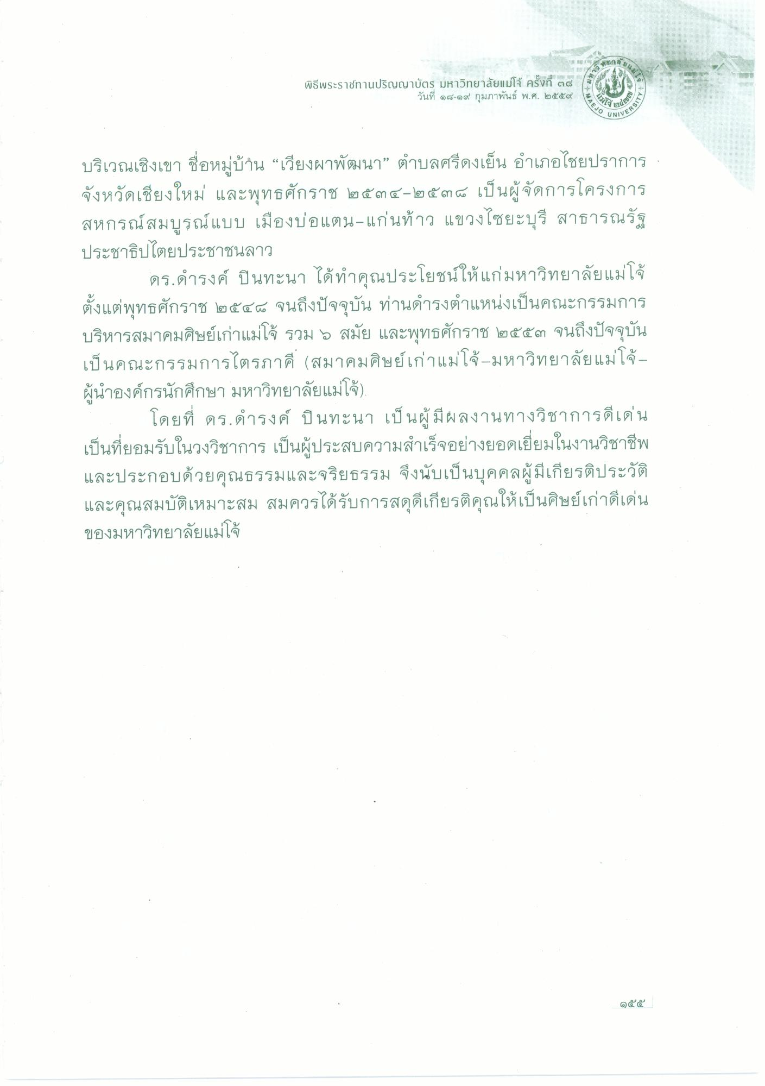
สน
ละขน
ความรู้ที่
พิธีพระราชทานปริญญาบัตs มหาวิทยาลัยแม่โจ้ ครั้งที่ ๓๘
วันที่ ๑๘-๑๙ กุมภาพันธ์ พ.ศ. ๒๕๕๙
AEJO
ody,
VERSITY
บริเวณเชิงเขา ชื่อหมู่บ้าน “เวียงผาพัฒนา” ตําบลศรีดงเย็น อําเภอไชยปราการ จังหวัดเชียงใหม่ และพุทธศักราช ๒๕๓๔-๒๕๓๘ เป็นผู้จัดการโครงการ สหกรณ์สมบูรณ์แบบ เมืองบ่อแตน-แก่นท้าว แขวงไซยะบุรี สาธารณรัฐ ประชาธิปไตยประชาชนลาว
ดร.ดํารงค์ ปินทะนา ได้ทําคุณประโยชน์ให้แก่มหาวิทยาลัยแม่โจ้ ตั้งแต่พุทธศักราช ๒๕๕๔ จนถึงปัจจุบัน ท่านดํารงตําแหน่งเป็นคณะกรรมการ บริหารสมาคมศิษย์เก่าแม่โจ้ รวม 5 สมัย และพุทธศักราช ๒๕๕๓ จนถึงปัจจุบัน เป็นคณะกรรมการไตรภาคี (สมาคมศิษย์เก่าแม่โจ้ มหาวิทยาลัยแม่โจ้ - ผู้นําองค์กรนักศึกษา มหาวิทยาลัยแม่โจ้)
โดยที่ ดร.ดํารงค์ บินทะนา เป็นผู้มีผลงานทางวิชาการดีเด่น เป็นที่ยอมรับในวงวิชาการ เป็นผู้ประสบความสําเร็จอย่างยอดเยี่ยมในงานวิชาชีพ และประกอบด้วยคุณธรรมและจริยธรรม จึงนับเป็นบุคคลผู้มีเกียรติประวัติ และคุณสมบัติเหมาะสม สมควรได้รับการสดุดีเกียรติคุณให้เป็นศิษย์เก่าดีเด่น ของมหาวิทยาลัยแม่โจ้

